Nos nœuds marins
Les nœuds d'arrêt
nœud en huit
nœud en huit gansé
nœud de capucin
Les nœuds d'amarrage
nœud de cabestan
nœud de chaise
nœud de grappin
Les nœuds d’ajut
( pour relier deux bouts )
nœud plat
nœud plat gansé
nœud d'écoute
nœud d'agui

Opération « Tonnerre »

CM1 Jean Le Bail
Christian Graffouillère

Nœud en huit
et
Nœud en huit gansé

( nœuds d’arrêt )

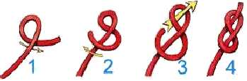

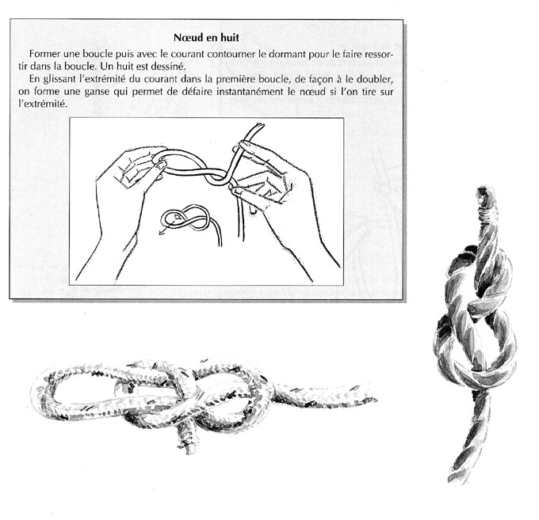
nœud en huit gansé nœud en huit

Nœud de capucin

( nœuds d’arrêt )

Ce nœud d’arrêt est surtout un nœud décoratif…
Assez facile à faire mais difficile à défaire quand il a été souqué !

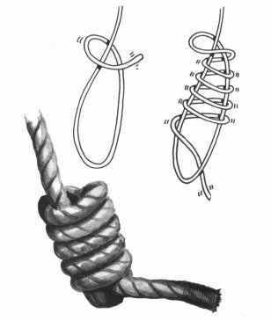
Entourer la boucle vers le bas.
Coincer l’extrémité du brin dans la ganse et resserrer le tout.

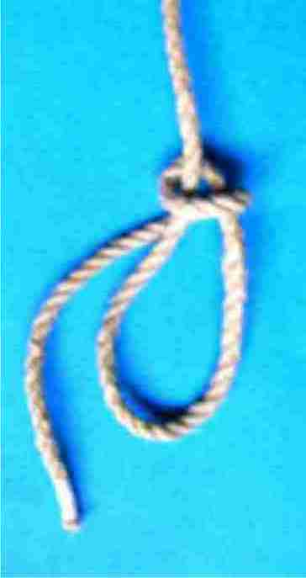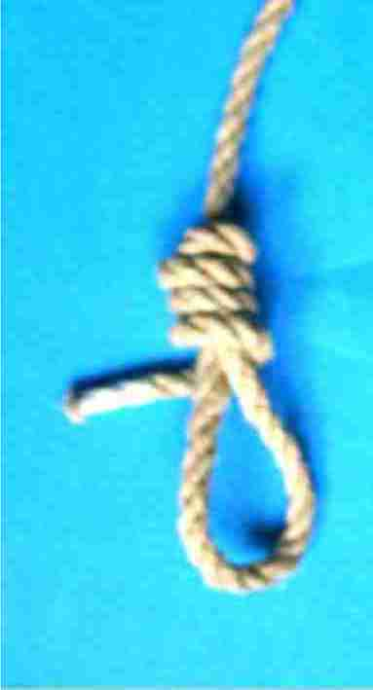

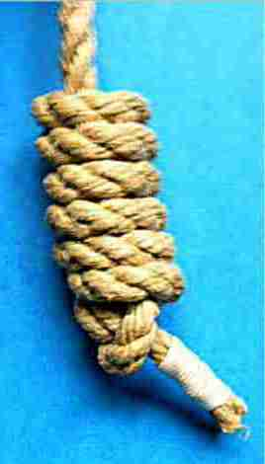

Nœud de cabestan

( nœud d’amarrage
sur point fixe )

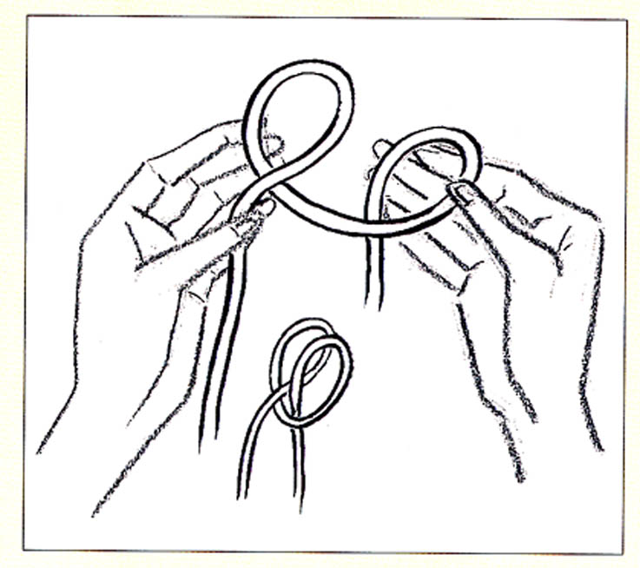

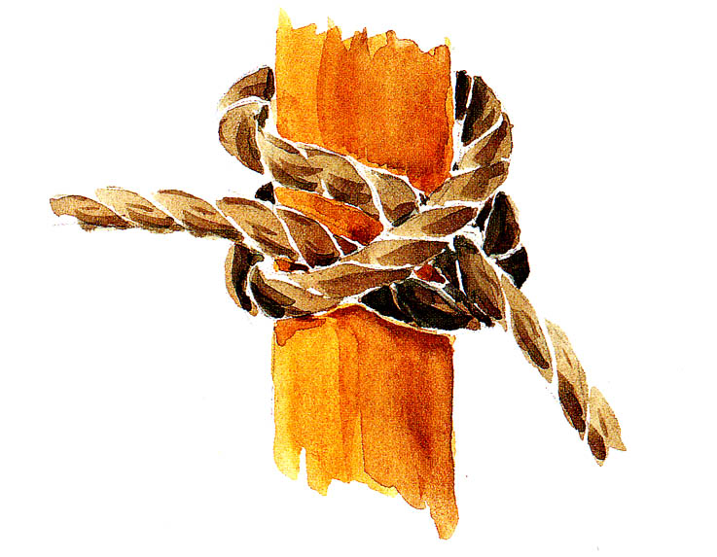
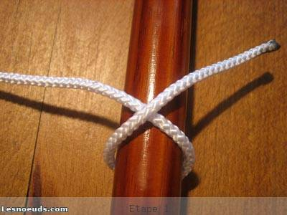

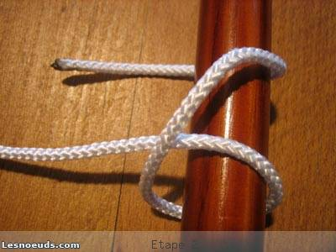

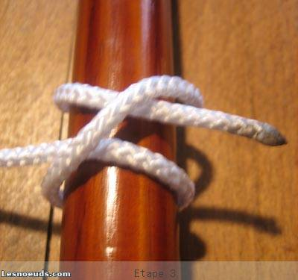

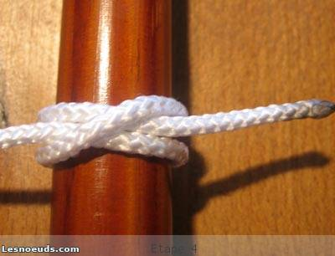

Nœud de chaise

( nœud d’amarrage )
(nœud à boucle )

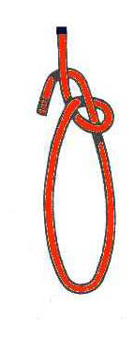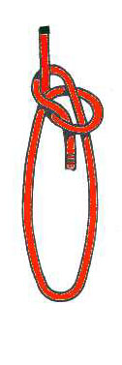

«… Le serpent sort du puits, passe derrière l’arbre et retourne dans le puits … »

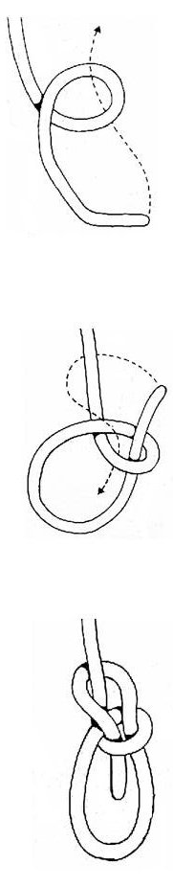

Nœud de grappin

( nœud d’amarrage
sur anneau )

